Evidencias de documentación — NEXO
NEXO es una app Android de supervisión parental por jornadas, construida con Kotlin, Jetpack Compose, MVVM, Room y WorkManager. Este documento reúne la documentación técnica del MVP local tal como está en el repositorio AV_AM_802D_G8_NEXO.

Arquitectura
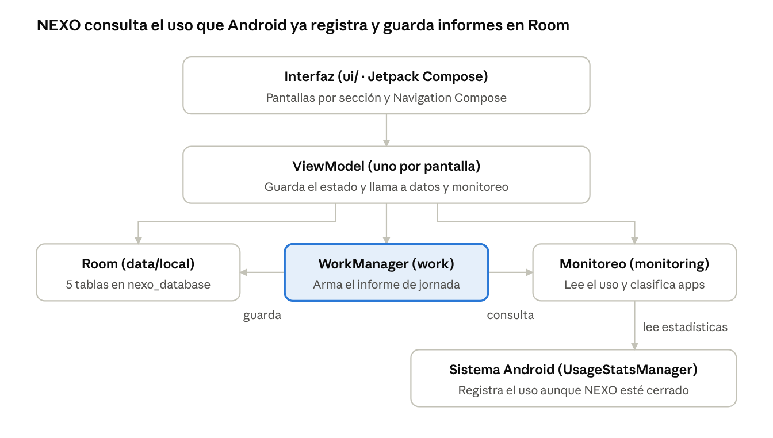
Arquitectura MVVM de NEXO · 4 capas
Las pantallas solo hablan con su ViewModel, y este con Room, el monitoreo y WorkManager. Al terminar cada jornada, WorkManager consulta el uso registrado por Android y guarda el informe en Room, sin que el apoderado abra la app.

Estructura del proyecto
El código vive en Nexo_App/app/src/main/java/cl/duoc/nexo/ y suma unas 5.500 líneas de Kotlin, organizadas por capa según MVVM.
Paquete | Contenido
ui/ | Pantallas Compose por sección: onboarding, security, permissions, home, schedule, stats, reports, settings, navigation, theme
viewmodel/ | Un ViewModel por pantalla (PinViewModel, HorariosViewModel, InformesViewModel, entre otros)
data/local/ | Entidades, DAOs y NexoDatabase de Room
domain/ | Lógica pura: cálculo de jornadas (JornadaLogic), modelos de uso
monitoring/ | Acceso a UsageStatsManager, permiso de Usage Access y clasificador de apps por categoría
work/ | JornadaReportScheduler y JornadaReportWorker (informe automático con WorkManager)
pdf/ | InformePdfGenerator: genera el informe en PDF
utils/ | Hash SHA-256 del PIN y feriados de Chile
Stack: Kotlin, Jetpack Compose (Material 3), Navigation Compose, Room 2 con KSP, WorkManager. minSdk 26 (Android 8.0), paquete cl.duoc.nexo.

Modelo de datos
La base local nexo_database (Room, versión 8) tiene 5 tablas.
Tabla | Entidad | Campos principales | Para qué sirve
parent_settings | ParentSettingsEntity | nombreApoderado, correoApoderado, pinHash, temaOscuro | Configuración del apoderado; un solo registro. Si existe, se salta el onboarding
schedules | ScheduleEntity | nombre, horaInicio, horaTermino, dias, activo | Jornadas de supervisión configuradas
reports | ReportEntity | scheduleId, fecha, minutosTotales, minutos por categoría (6), appsUsadas, generadoEn | Informe guardado de cada jornada
supervised_apps | SupervisedAppEntity | packageName, supervisada | Apps que el apoderado decide incluir o excluir
excepciones_jornada | ExcepcionJornadaEntity | scheduleId, fechaInicio, fechaTermino, motivo | Rangos sin informe (vacaciones, paros)
Cada cambio de esquema desde la versión 3 tiene su Migration explícita (3→4 a 7→8), para no borrar los datos del usuario al actualizar la app. Las categorías son Educación, Comunicación, Redes Sociales, Entretenimiento, Juegos y Otros.

Seguridad y privacidad
NEXO protege la configuración con un PIN y solo lee estadísticas de uso que Android permite.
- PIN con hash: el PIN se guarda como hash SHA-256 (HashUtils.sha256), nunca en texto plano. Se pide al abrir la app y antes de acciones sensibles (cambiar PIN, correo, jornadas o apps supervisadas).
- Permisos: PACKAGE_USAGE_STATS (Usage Access, que el apoderado activa a mano en Ajustes) y QUERY_ALL_PACKAGES, necesario desde Android 11 para que NEXO vea las demás apps instaladas.
- Lo que NO se lee: mensajes, contraseñas, contenido de las apps ni capturas de pantalla. Solo nombre de la app y tiempo en primer plano.
- Sin servidor: todos los datos quedan en el teléfono (Room). El backend, el envío por correo y la verificación en dos pasos quedan como trabajo futuro.
- Informes PDF: se comparten mediante FileProvider con URIs content://, sin exponer rutas internas.

Pruebas unitarias
El proyecto tiene 22 pruebas unitarias con JUnit en app/src/test/, enfocadas en la lógica que no depende de la interfaz.
Clase de prueba | Pruebas | Qué verifica
JornadaLogicTest | 13 | Si una jornada está activa, jornadas que cruzan medianoche, rango de tiempo a consultar y fecha que corresponde informar cuando el trabajo se ejecuta atrasado
AppCategoryClassifierTest | 6 | Clasificación de apps conocidas (Instagram, WhatsApp, YouTube, Roblox, Chrome) y caso de paquete desconocido
HashUtilsTest | 3 | El hash del PIN es estable, distinto para entradas distintas y un SHA-256 válido de 64 caracteres
Se ejecutan con ./gradlew :app:testDebugUnitTest desde la carpeta Nexo_App.

Historial de desarrollo
El desarrollo de la app avanzó en incrementos entre el 8 de septiembre y el 14 de octubre de 2026, registrados en GitHub.
Fecha | Commit | Avance
2026-10-14 | 91de3c1 | Correcciones de revisión previa a la presentación (robustez, privacidad, UI)
2026-10-14 | ee49810 | Arreglo de informes de jornada vacíos
2026-09-28 | d4d32be | Informes en PDF y jornadas con días, feriados y excepciones
2026-09-22 | 76e92ab | Manejo de errores en Room, PIN para acciones sensibles, README y pruebas unitarias
2026-09-22 | c7d7a0f | Editar y eliminar jornadas; PIN al abrir la app
2026-09-21 | 5808837 | Visibilidad de paquetes en Android 11+, clasificación de apps y dashboard de estadísticas con informes automáticos
2026-09-21 | efb6c87 | Room, persistencia de onboarding y PIN, pantallas Home, Horarios, Estadísticas y Configuración
2026-09-20 | 0b9e897 | Archivos raíz de Gradle que faltaban
2026-09-09 | 1fcc0ee | Splash Screen y navegación
2026-09-08 | 53a13f1 | Prueba de factibilidad de UsageStatsManager
Las evidencias de la Fase 1 (guías, presentación, mockup) están en la carpeta Fase 1/ del mismo repositorio.

Referencias
- Equipo NEXO. (2026). AV_AM_802D_G8_NEXO [Repositorio de código]. GitHub. https://github.com/Maaty7/AV_AM_802D_G8_NEXO

